作业：自己独立画出Dubbo的底层架构原理图Dubbo底层架构原理的图，有什么问题，可以提问

**优秀作业1：**

学员：线程池

**服务端启动流程：**

1.服务提供者向注册中心注册服务。

2.并将 URL 和对应的 Impl 映射关系存到 exporterMap 中。

3.最后绑定端口和启动服务。 消费者请求流程：

(1) 消费者向注册中心获取服务注册信息存至 Directory 中。

(2)生成动态代理对象，该对象通过 router 路由和 loadbalance 负载均衡从 Directory 中选择一个服务地址。

(3) 通过 Exchange 组装好请求。

(4) 通过 Transport 层将序列化后的请求发送给服务端。

**服务端响应流程：**

1.服务端 Exchange 解析请求。

2.在 exporterMap 中请求获取对应的 Impl 实例。

3.调用 Impl 实例，最后再通过 Exchange, Transport 返回给消费者。

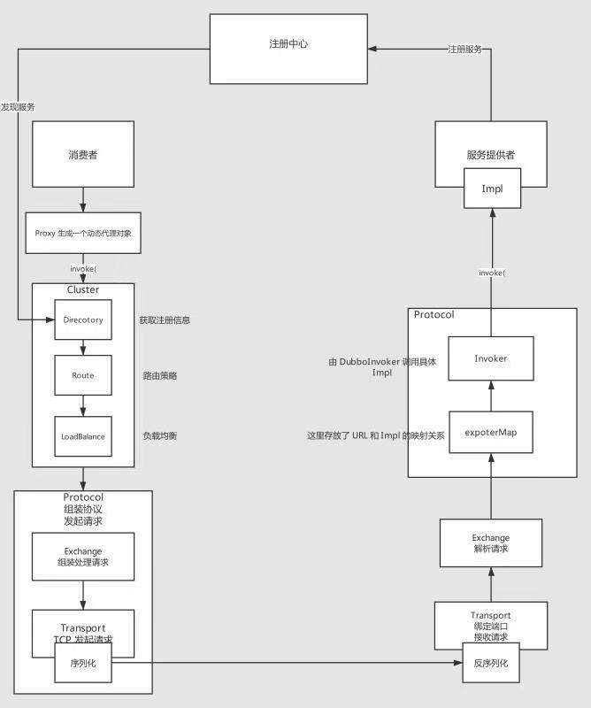

**优秀作业2:**

学员：坏孩子

1.首先得有一个服务消费者 跟 服务提供者，都用接口的方式进行调用。 还有我们之前说过分布式系统都有一个服务注册中心。所以这里还得有一个服务注册中心。

接下来，当我们的服务启动以后，会先向服务注册中心进行注册，服务注册中心会记录服务提供者 的信息。

服务消费者回去服务注册中心去拉取服务提供者列表，这就是一个服务注册跟服务发现的过程。

2.发起服务调用之前会创建一个 动态代理对象 ，在我们的消费者中只有一个接口，我们可以认为动态代理相当于给这个接口动态的创建了一个实现类出来。

然后用动态代理对象进行接口调用。demoservice.sayhello(“hello”) 其实就是在调用动态代理对象 。

3.我们的服务提供者会有多台机器，到底我们要去调用那一台机器呢？怎么选择呢？ 此时动态代理对象会去找一个 Cluster 这一层的东西。

这一层就负责来找具体要调用那一台机器。 那么 Cluster 就得感知到服务的机器列表。 Cluster 里面有很多组件，比如 Directory、Router 还有LoadBalance 。 此时会使用 负载均衡组件 LoadBalance 挑选一台机器。

4.好啦，我们找到机器了，比如我们要去调用 DemoService 里面的 sayHello 接口，那么，我们去调用这个接口，我们需要使用什么协议呢？我们的请求是按照什么样的形式组织起来发送过去的呢？

比如 http 协议 就是这种 /demoService/sayHello?name=zhoq， 再比如 dubbo 协议，可能就是 interfance=demoService|method=sayHello|params=name:zhouq。 现在协议选好了，然后就会走 Exchange 这层，这层就是来包装我们用选好的协议组织起来的请求数据，包装成 Request 。

5.现在我们挑选好了机器，也把请求按照协议进行组织好了，并且封装好了请求。那么这个请求怎么发送到服务提供者的哪台机器呢？

此时我们就需要选择一个网络通信的框架。由他来负责把你的请求通过网络发送过去，在发送过去之前，还得对请求进行序列化。

6.那服务提供者怎么才能收到这个请求呢？ 此时服务提供者里面也得需要一个网络通信框架，他去监听你开发放的某个端口，比如 就启动一个 netty 去监听消费者发送过来的请求。

7.接受到请求过后，然后进行反序列化，然后，前面我们发过来的是 通过 Exchange 层包装的 Request 请求，那么这里也需要 这层来对 请求进行解析。解析的时候，也需要根据一种协议来进行解析。

实际上 解析完成请求以后，还会创建一个 动态代理对象，再去调用我们的服务提供者接口。

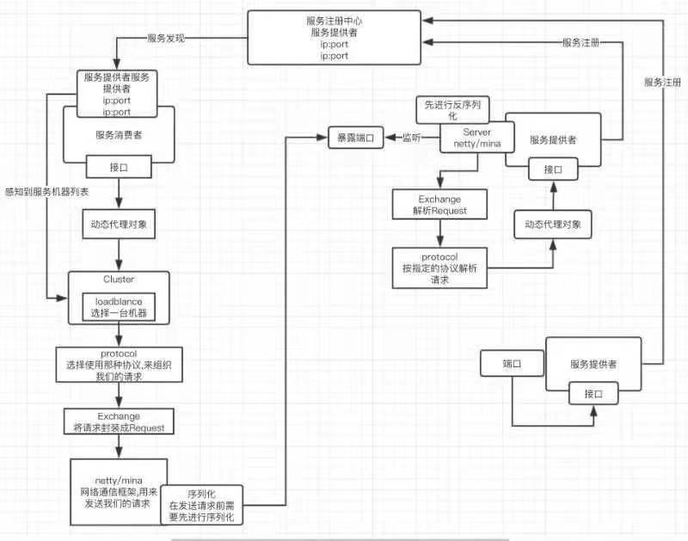

**优秀作业3：**

学员：谨此改变

我看了Dubbo的设计文档有一个Registry组件，我觉得Rooter和Directory是通过Registry拉取服务列表 然后再通过负载均衡从服务列表中选取服务使用，不知道这样理解对不对？

答：理解正确

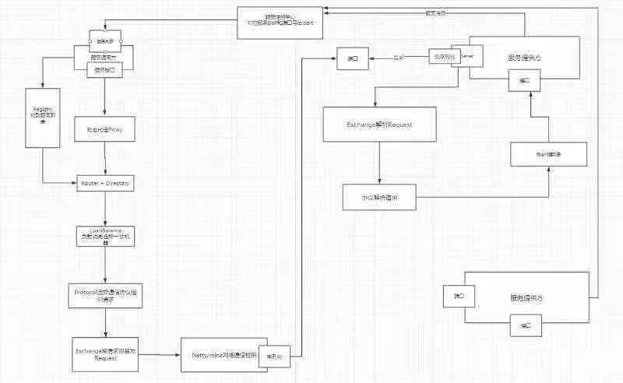

**优秀作业4:**

学员：赵小发

老师，有个疑问： 消费者本地保存的是注册中心中所有提供者的信息（ip,port），还是只保存需要调用的提供者信息? 望解答，谢谢！

回答：消费者本地缓存会保存自己订阅了的服务提供者注册信息。

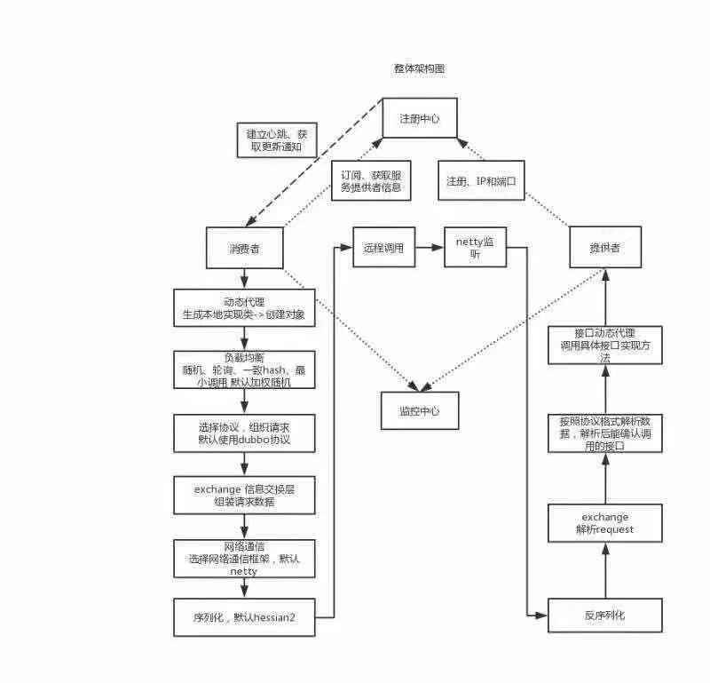

**优秀作业四5:**

学员：Justin

抄了一遍..有些不熟练，主要是各个分层还记不住，只有个大致的印象，多背几遍再画几遍可能会好一些！

很喜欢老师的课程，免费的面试第一季一集不落的看完了，也跟着老师画了很多架构图！受益匪浅！

有个问题请教老师：在dubbo网络通信协议原理图中，服务消费者是不是只有Processor线程，没有Acceptor线程？消费端和服务端都有SocketChannel吗？

如果是的话消费端与服务端的Socket Channel个数是相等的吗？

答：是的，你的理解正确

